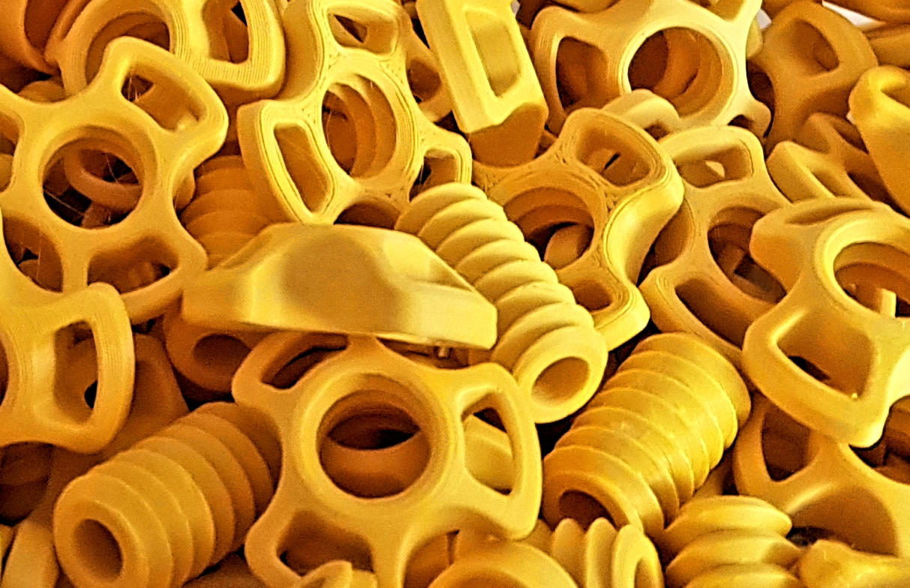
Bau ein Gefährt mit Gummiband
welches mindestens einen Meter weit fährt.

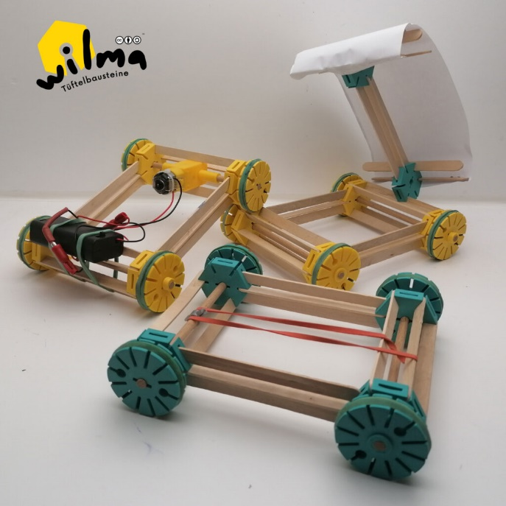
Achte darauf, dass die Glacestäbe nicht überstehen und die Bausteine parallel zueinander liegen, damit die Achse sich gut drehen kann.
Beim Gummi-Antrieb kann es nützlich sein,
wenn dein Fahrzeug mehr Gewicht hat, damit die Räder nicht durchdrehen.

Material: Wilma Tüftelbausteine, Glacestäbe, Rundholzstäbe, Gummibänder
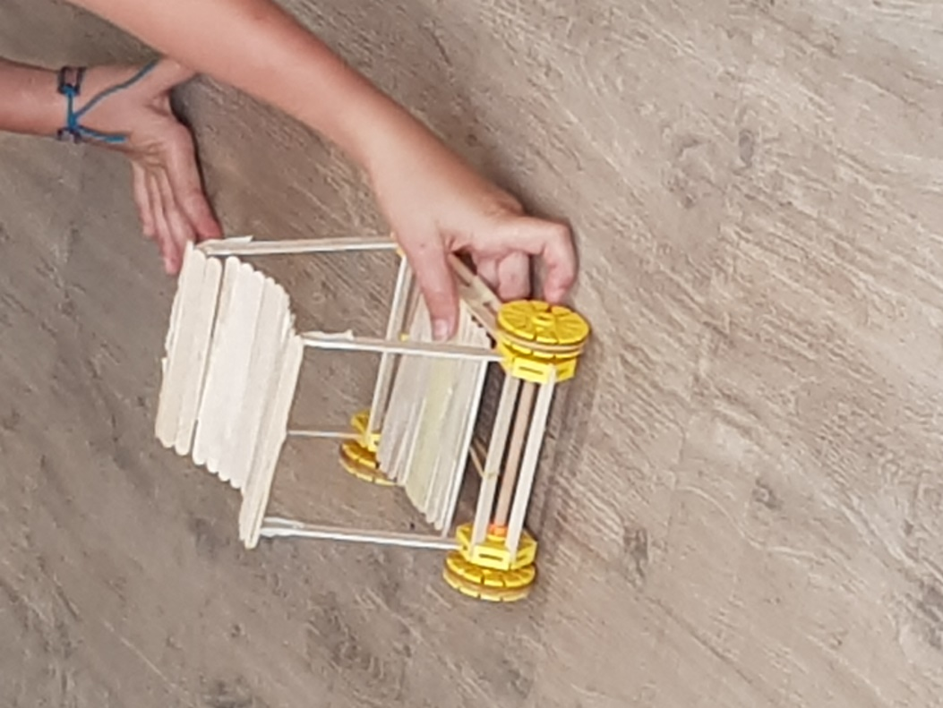
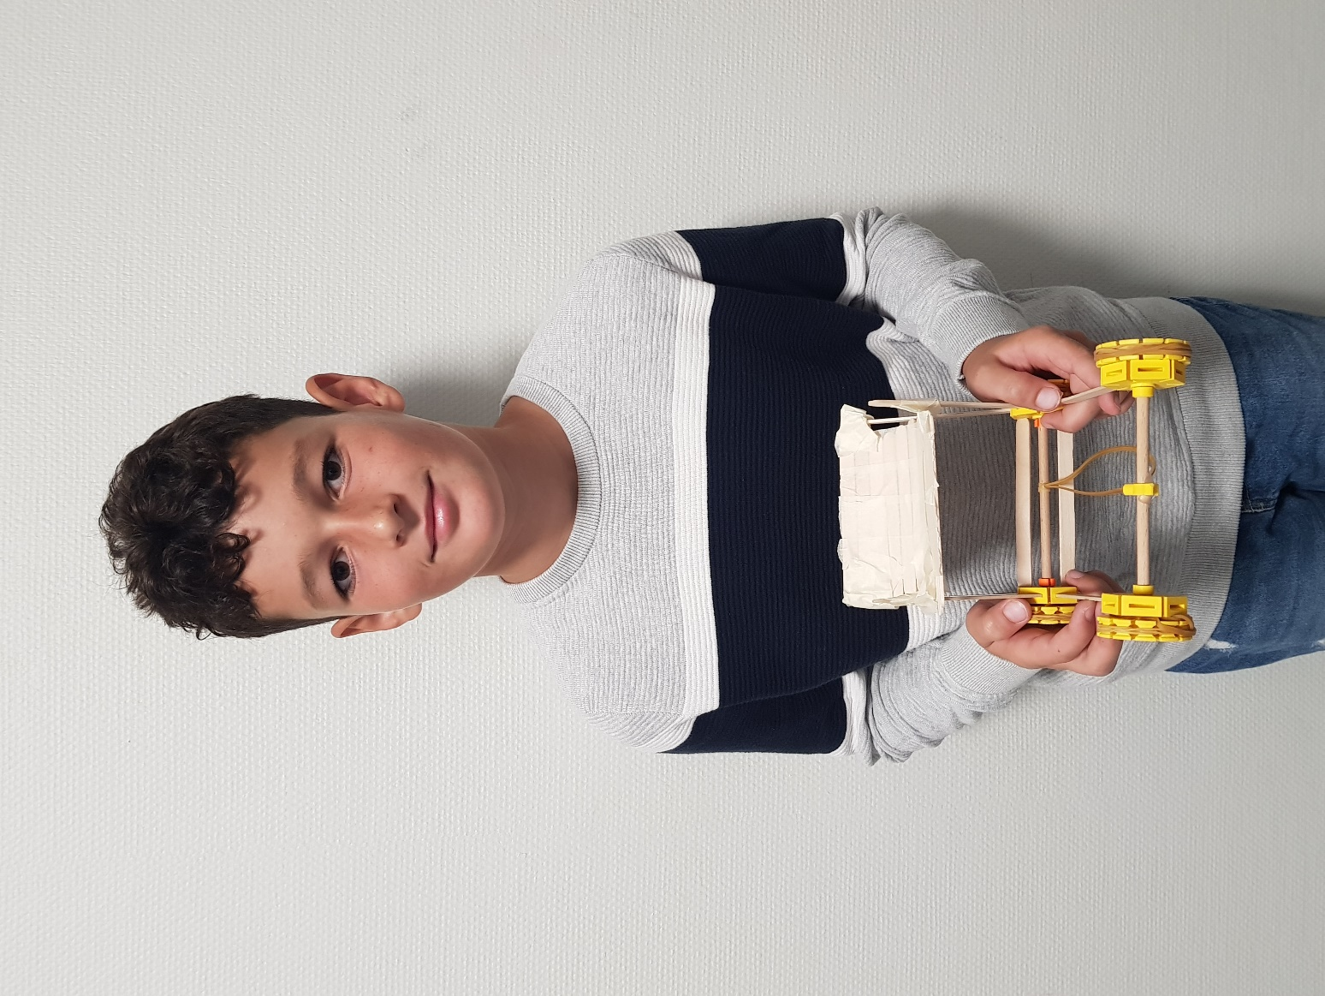

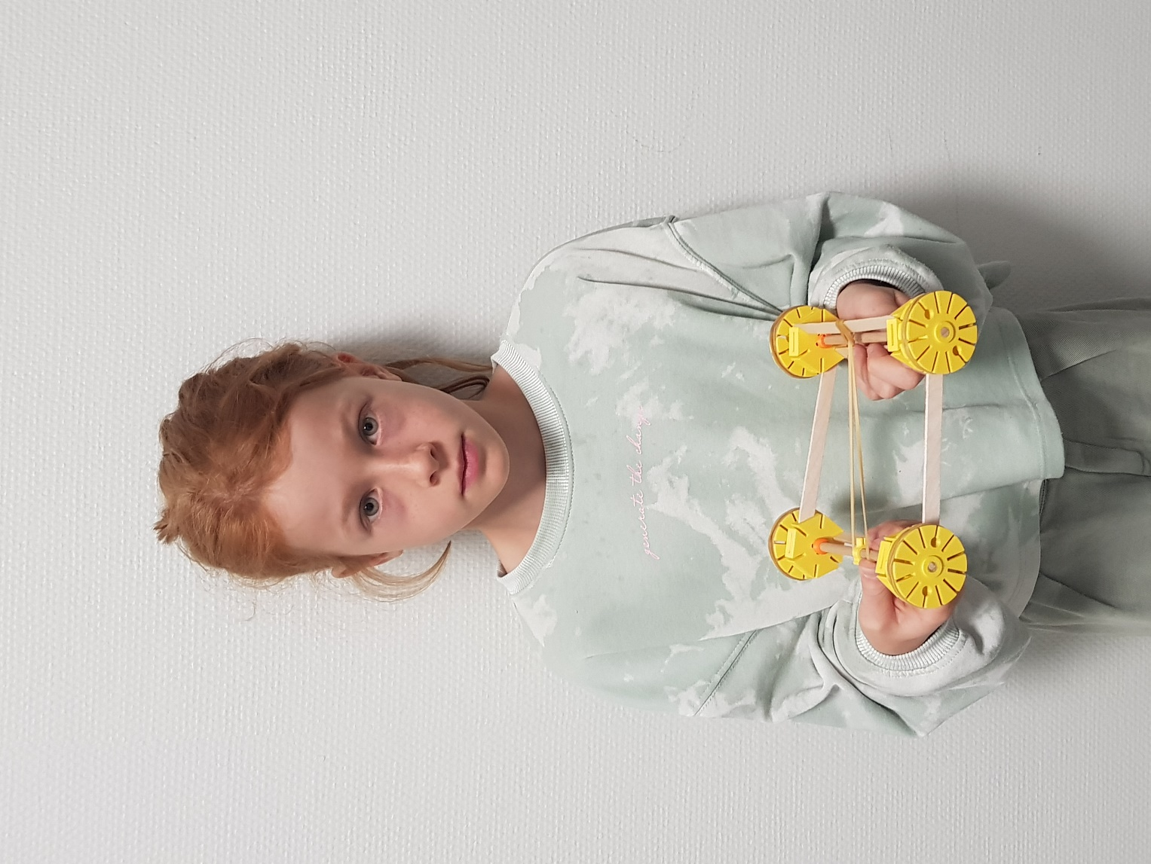


Bau ein Tischkatapult

Entwickle ein Gerät, das einen Papierknäuel durch den Raum katapultiert.

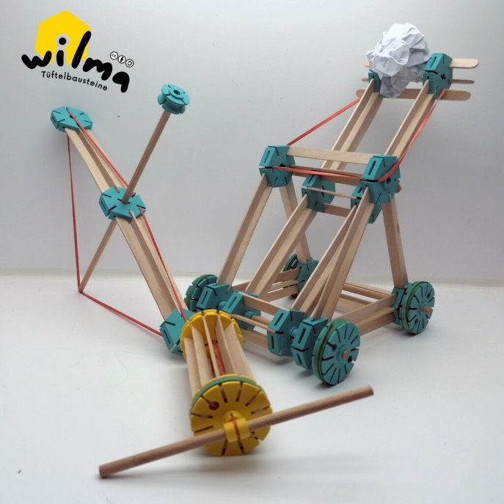
Was braucht es, damit das Katapult
nicht nach vorne kippt?
Wie kann der Knäuel noch weiterfliegen?
Baue so, dass die Konstruktion nicht auseinanderfällt.
ACHTUNG: das Katapult funktioniert gut. Achte auf die Sicherheit und schiesse nie auf Lebewesen!

Material: Wilma Tüftelbausteine, Glacestäbe, Rundholzstäbe, Gummibänder, Papierknäuel
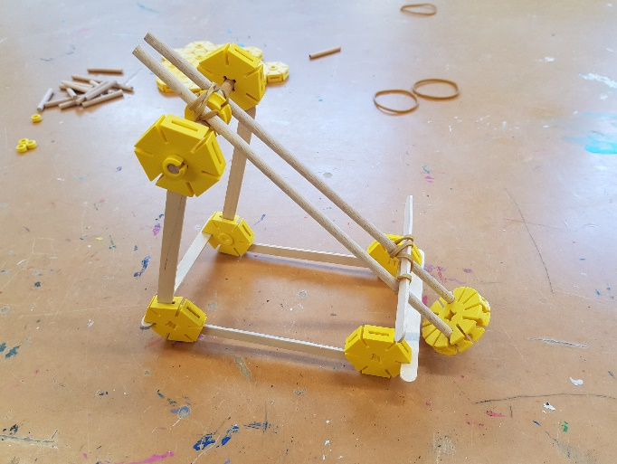
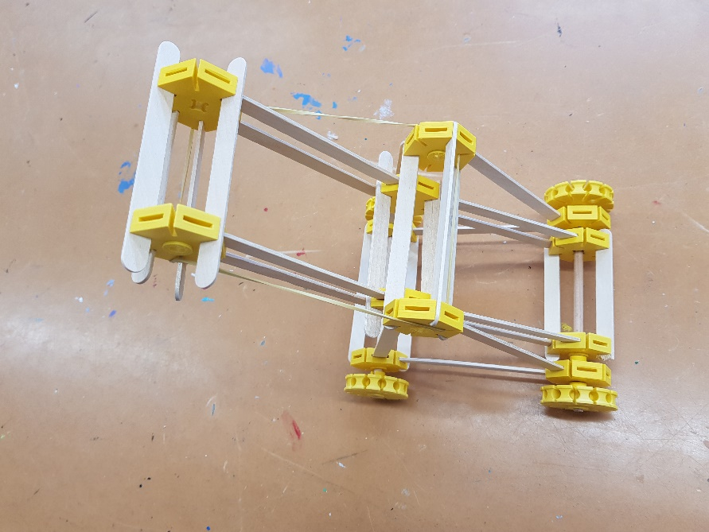

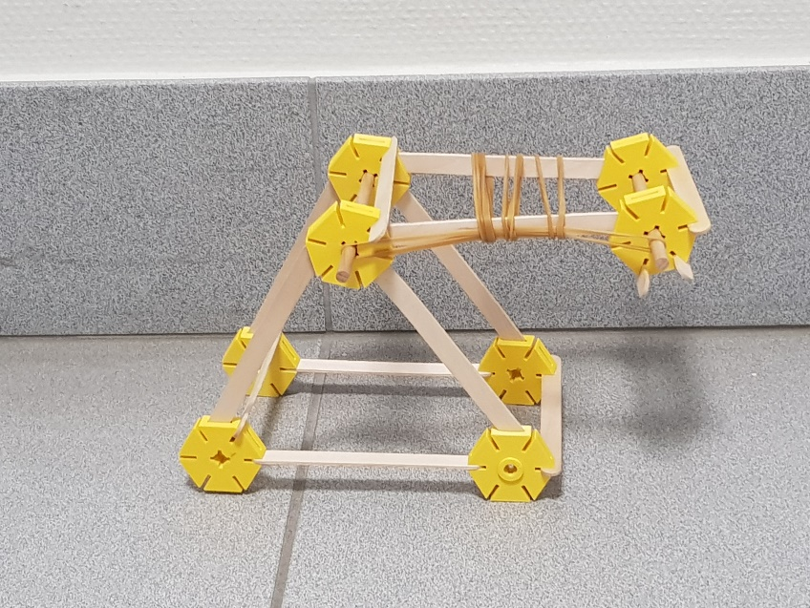


Entwirf einen mechanischen Greifarm
Hier müssen die Traversen-Träger sehr stabil und gut ineinandergesteckt werden.

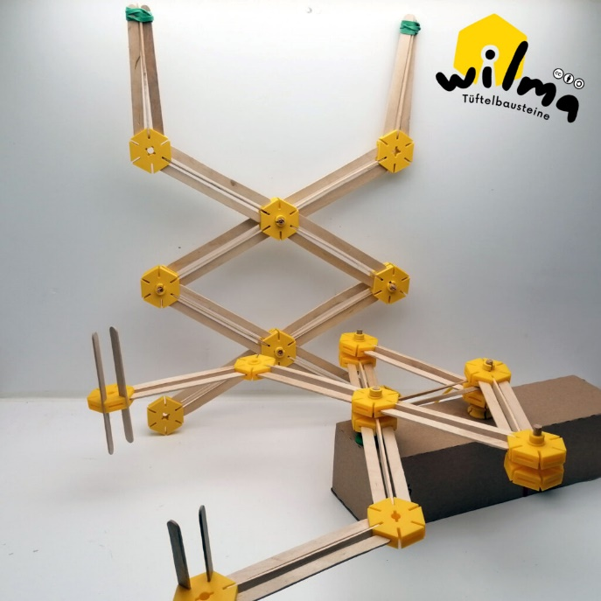
Versuche eine leere WC-Papierrolle
zu greifen.

Material: Wilma Tüftelbausteine, Glacestäbe, Rundholzstäbe, Gummibänder, leere WC-Papierrolle
